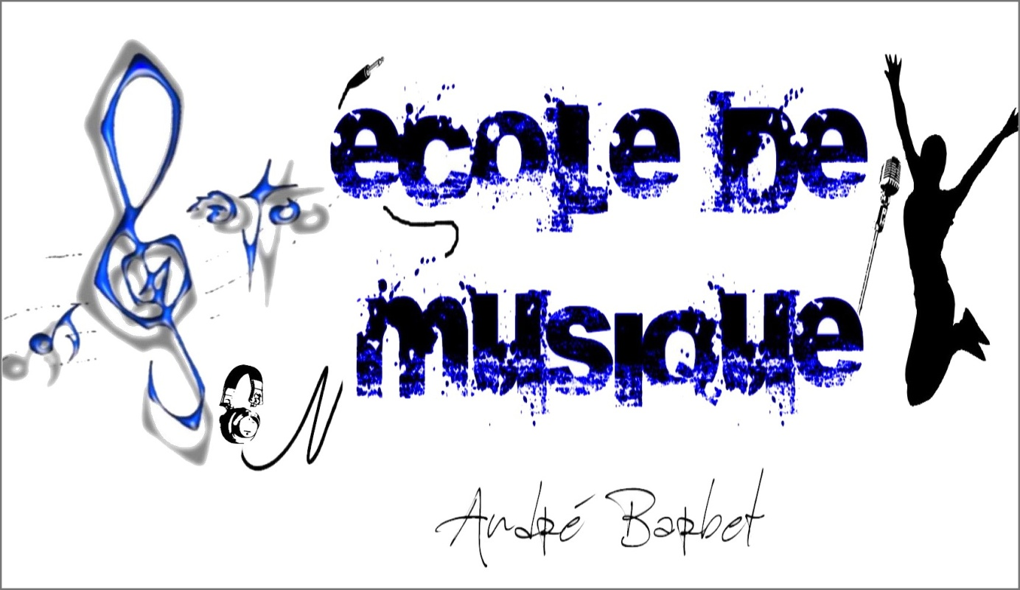

16 Rue Victor Hugo
59132 Trélon
Contacter Mr Mickaël LOISEAU au 03.27.60.82.60 ou au 06.74.75.32.09
Courriel :

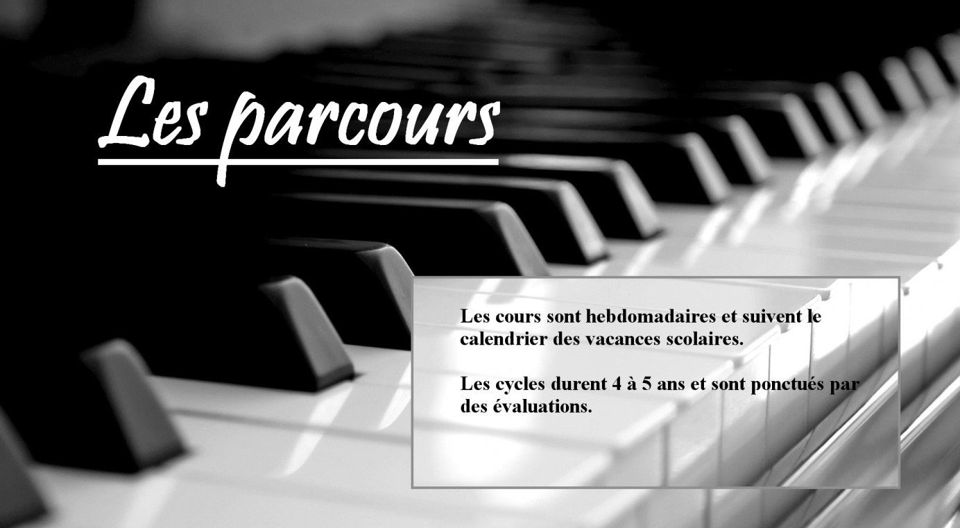

à 7 ans
1 cours d’instrument (année découverte)
1 cours de Formation musicale
à 8 ans et +
1 cours d’instrument (2 cycles)
1 cours de Formation musicale (2 cycles)
1 pratique collective (classe d’orchestre)
Les adultes
1 cours d’instrument
1 cours de Formation musicale (1 cycle)
1 pratique collective (classe d’orchestre et /ou orchestre d’harmonie)

Je débute la musique
Je suis en CE1
Je peux commencer à apprendre à jouer d’un instrument et commencer en même temps la formation musicale. Je passe une évaluation en formation musicale

Je suis en CE2, CM1, CM2, au collège, au lycée
Je peux commencer à apprendre à jouer d’un instrument et commencer en même temps la formation musicale. Je débute le 1er cycle et passe des évaluations en formation musicale et instrumentale.

Je suis adulte
J’ai déjà pratiqué un instrument, je ne suis pas obligé de suivre le cours de formation musicale. Je suis obligé de participer à l’orchestre d’harmonie.
Je débute. Je peux commencer à apprendre un instrument en même temps que la formation musicale (1 cycle). Je ne suis pas prioritaire lors de l’inscription.

Je joue en groupe
Je commence juste...
Je peux participer aux ensembles instrumentaux lors des auditions

Je pratique depuis 2 ans
Je participe à la classe d’orchestre et peux participer à des ensembles instrumentaux.

Je pratique depuis 4 ans
Je peux continuer la classe d’orchestre et peux participer à l’orchestre d’harmonie. Je peux participer aux divers ensembles pour les auditions. Je peux également refuser de participer à diverses pratiques collectives et ne serais plus prioritaire lors des inscriptions.

J’apprends la musique
Formation instrumentale
Les cours d’instruments sont individuels et durent entre 30 minutes et 45 minutes selon les niveaux. Les adultes peuvent bénéficier de cours collectifs.
1 séance hebdomadaire
Classes proposées : Piano, flûte traversière, clarinette, saxophone, trompette, trombone, tuba et percussions (batterie, xylophone, timbales...)

Formation musicale (Solfège)
J’apprends à lire, à écrire, à entendre, à chanter et à comprendre la musique. La durée des cours est d’une heure
1 séance hebdomadaire

Location
Je peux louer un instrument sauf piano et percussion.

